DOSSIER CÔTÉ - CORRIGÉ

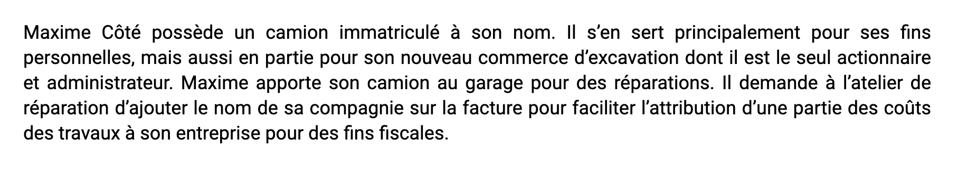

1. Est-ce que la Loi sur la protection du consommateur s’applique vu l’usage à la fois personnel et commercial du camion?

En l’espèce oui, car le camion est immatriculé au nom de Maxime Côté personnellement. C’est une question de faits et il faut rechercher la finalité de l’usage du bien.

La doctrine et la jurisprudence enseignent que la destination mixte du bien ou du service ne fait pas obstacle à l’assujettissement à la Loi sur la protection du consommateur. Il faut établir la finalité dominante du bien ou du service pour décider si la personne agit en tant que consommateur ou commerçant, et déterminer l’assujettissement ou non à la Loi sur la protection du consommateur.

Dans la décision Atelier mécanique LLinc c Allard, 2021 QCCQ 9775, le tribunal conclut que la preuve ne permet pas de déterminer une proportion entre l’utilisation personnelle et commerciale du camion. Cependant, le camion appartient à M. Allard personnellement, est immatriculé en conséquence, et rien n’indique qu’il soit utilisé principalement pour son entreprise.

2. Est-ce que le garage doit fournir une estimation écrite du coût des travaux au consommateur même s’il lui a donné une estimation verbale, que Maxime Côté connaît les travaux et les a acceptés?

Les articles 167 et 168 L.p.c prévoient que lorsqu’un travail de réparation est effectué sur une automobile par un commerçant, il doit fournir une évaluation écrite au consommateur. Il ne peut se libérer de cette obligation que s’il obtient une renonciation écrite en entier par le consommateur et signée par ce dernier, sauf si le coût total du travail est inférieur à 100 $ (art. 73 du Règlement d’application de la Loi sur la protection du consommateur, RLRQ, c. P-40.1, r. 3).

3. Quelle est la sanction si le commerçant n’a pas fourni d’évaluation écrite ou n’a pas obtenu de renonciation écrite, signée par le consommateur?

Si le commerçant fait défaut de se conformer à une obligation prévue par la L.p.c., plusieurs remèdes s’offrent au consommateur, dont, en vertu de l’article 272 L.p.c., la résolution du contrat ou la réduction de son obligation. En l’espèce, si les travaux ont été faits sans estimation écrite le tribunal va décider si le commerçant doit supporter la totalité ou une partie du coût de ces travaux. Le tribunal peut user de sa discrétion et accorder le remède approprié. Si les travaux ont été utiles, il peut réduire l’obligation du consommateur.

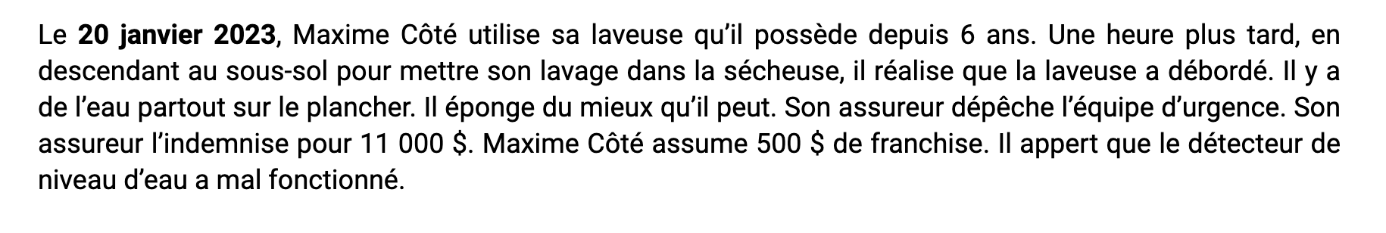

4. Qui a un recours contre les tiers responsables et pour combien? Choisissez le meilleur choix parmi les réponses.

a) Seul l’assureur a un recours.
b) Maxime Côté a un recours pour sa franchise de 500 $.
c) L’assureur est subrogé dans les droits de son assuré jusqu’à concurrence de 11 000 $ moins la dépréciation et Maxime Côté a un recours pour sa franchise de 500 $.

La réponse est c).
En vertu de l’article 2474 C.c.Q., l’assureur est subrogé dans les droits de Maxime Côté pour le 11 000 $ qu’il a déboursé moins la dépréciation applicable. En effet, le tiers responsable doit replacer la victime comme elle était avant le sinistre et non pas l’enrichir. Ainsi si le plancher de bois avait 10 ans d’usure, l’assureur, même s’il a indemnisé son assuré en valeur à neuf, doit déduire de sa réclamation une dépréciation sur le plancher et les autres biens endommagés en fonction de l’usure. Il s’agit du principe des dommages-intérêts compensatoires au sens de l’article 1611 C.c.Q.

Maxime Côté a aussi droit de réclamer aux tiers responsables le 500 $ de franchise prévue au contrat d’assurance qui a été déduit de son indemnité d’assurance.

5. Contre qui le recours est-il possible et en vertu de quels articles du Code civil du Québec et/ ou de la Loi sur la protection du consommateur?

Puisque l’assureur est subrogé dans les droits de Maxime Côté lequel est un consommateur au sens de la Loi sur la protection du consommateur, les deux ont un recours à faire valoir contre le fabriquant et contre le vendeur qui sont solidairement responsables. Ils ont le droit à l’application des garanties légales prévues aux articles 37, 38, 53 et 54 L.p.c. et aux articles 1726, 1729 et 1730 C.c.Q. en matière de défectuosité prématurée du bien avec les présomptions de connaissance et d’antériorité du vice.

Selon la jurisprudence une laveuse doit servir pour une durée entre sept et dix ans. Vu les présomptions de défectuosité et de connaissance du vice, leur seul moyen de défense est de démontrer la mauvaise utilisation du bien par l’acheteur Maxime Côté. À défaut de faire cette preuve, le fabriquant et le vendeur seront tenus solidairement responsables envers l’acheteur et/ou son assureur subrogé selon l’article 2474 C.c.Q.

